**Formular 3.1**

**OBS!** **Alle felter skal udfyldes!**

## Domæne

**Du bedes sende følgende informationer:**

1. Navnet på dit nuværende domæne du ønsker hjemmesiden skal vises på.
2. Adgangskoder til dit nuværende domænehotel (typisk One.com, dandomain.dk, webhosting.dk el. lign.)  
     
   - Brugernavn:  
   - Password:
3. Har du en email tilknyttet dit domæne bedes du også notere denne:

## Logo

Størrelse: 450 x 150 pixel (bredde x højde). Variation i højden (150 pixel) er mulig, vær dog opmærksom på, at jo højere logoet er, jo mindre plads vil der være til menuen. Billedet SKAL være 450 pixel i bredden.

*Du bedes vedhæfte logo i samme mail, som denne formular (som JPG).*

## Baggrundsbillede

Denne skabelon er optimere til et baggrundsbillede (hvor du på skabelonen så et billede af en stol). Dette billede er gennemgående på hele siden og er et godt redskab til at skabe stemning.

Ønsker du et specifikt baggrundsbillede, bedes du vedhæfte dette i samme mail som den udfyldte formular (som JPG).

* Størrelse (længde x bredde): 1700 x 1250 pixel
* HUSK! At det ikke er tilladt at tage billeder direkte fra Google
* Spørg evt. hos dine leverandører, de har ofte en stor billedbank, de gerne deler med deres kunder.

Ønsker du en farve i baggrunden, bedes du her indsætte et billede (evt. fra google), der demonstrerer den ønskede farve. Farveønsker SKAL være i form af billeder, da vi på den måde sikrer os den korrekte farve.

*Sender du ikke et billede eller et ønske om farve, finder vi et billede der passer ind. Bemærk venligst, at vi max ændrer dette billede 2 gange under opstartsprocessen.*

## Baggrundsfarve

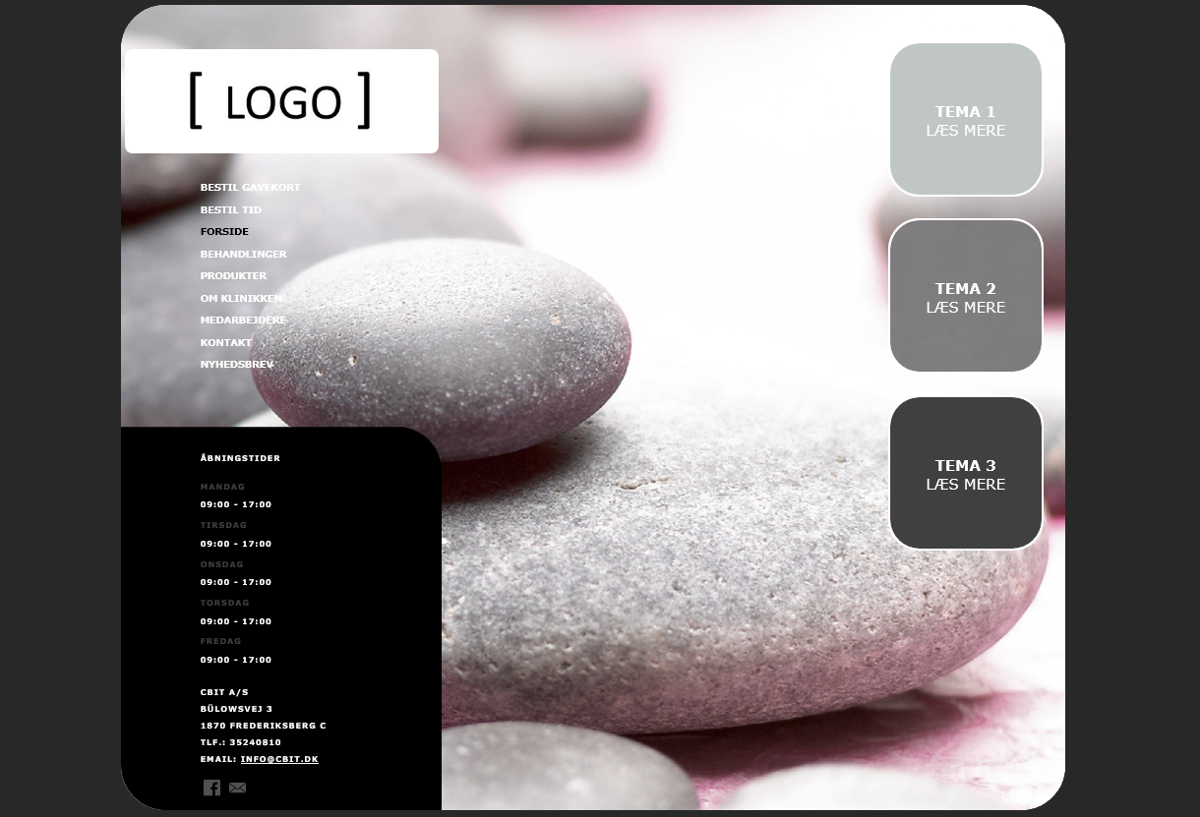

Du bedes her indsætte et billede (evt. fra google), der demonstrerer den ønskede farve. Farveønsker SKAL være i form af et billede eller en farvekode, da vi på den måde sikrer os den korrekte farve.

Indsæt billede eller farvekode her:

## Fod



Du bedes her indsætte et billede (evt. fra google), der demonstrerer den ønskede farve. Farveønsker SKAL være i form af et billede eller en farvekode, da vi på den måde sikrer os den korrekte farve.

Indsæt billede eller farvekode her:

## Temasideknapper



Du bedes her indsætte et billede (evt. fra google), der demonstrerer den ønskede farve. Farveønsker SKAL være i form af et billede eller en farvekode, da vi på den måde sikrer os den korrekte farve.

Indsæt billede eller farvekode her:

## Bookingknap

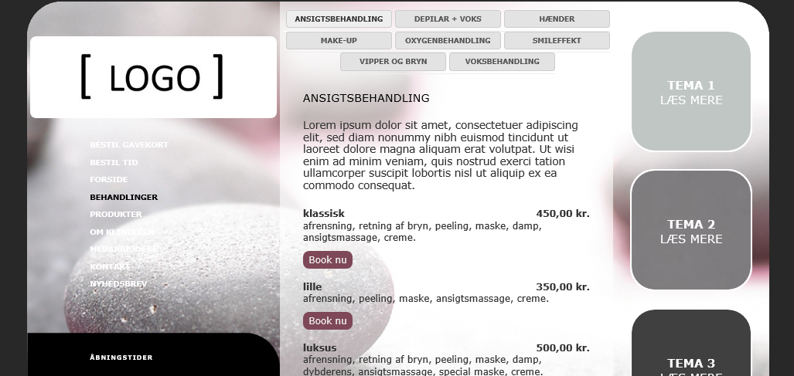

Du bedes her indsætte et billede (evt. fra google), der demonstrerer den ønskede farve. Farveønsker SKAL være i form af et billede eller en farvekode, da vi på den måde sikrer os den korrekte farve.

Indsæt billede eller farvekode her:

## Temasider

Der er mulighed for at oprette op til tre temasider. Disse temasider kan f.eks. være en nyhedsside / tilbudsside / referencer / galleri / om klinikken / mv.

Udfyld nedstående felter for det antal temasider du ønsker (max 3).

**Tema 1**

Temanavn:

Undertitel, en kort beskrivelse af hvad siden handler om (max en linje):

Brødtekst (ingen begrænsning på længde):

Billeder (valgfrit):

* Størrelse valgfri
* Ingen begrænsning på antal af billeder
* Billeder skal IKKE indsættes her, men vedhæftes samme mail som denne formular (som JPG). Husk at navngive billederne ift. den temaside de tilhører.
* Placering af billede(r):

**Tema 2**

Temanavn:

Undertitel, en kort beskrivelse af hvad siden handler om (max en linje):

Brødtekst (ingen begrænsning på længde):

Billeder (valgfrit):

* Størrelse valgfri
* Ingen begrænsning på antal af billeder
* Billeder skal IKKE indsættes her, men vedhæftes samme mail som denne formular (som JPG). Husk at navngive billederne ift. den temaside de tilhører.
* Placering af billede(r):

**Tema 3**

Temanavn:

Undertitel, en kort beskrivelse af hvad siden handler om (max en linje):

Brødtekst (ingen begrænsning på længde):

Billeder (valgfrit):

* Størrelse valgfri
* Ingen begrænsning på antal af billeder
* Billeder skal IKKE indsættes her, men vedhæftes samme mail som denne formular (som JPG). Husk at navngive billederne ift. den temaside de tilhører.
* Placering af billede(r):

## Åbningstider

Du bedes her notere de åbningstider, der skal på hjemmesiden:

|  |  |
| --- | --- |
| **Ugedag(e)** | **Tidspunkt (tt:mm – tt:mm)** |
|  |  |
|  |  |
|  |  |
|  |  |
|  |  |

## Facebook

Hvis du har en facebookside, der skal linkes til på hjemmesiden, bedes du notere URL’en (sidelinket) her:

## Kontakt

Ønsker du information/tekst på kontaktsiden (foruden kort, åbningstider, adresse og kontaktoplysninger), bedes du skrive den færdige tekst her. Der er ingen begrænsning på tekstens længde. Ønsker du at få et billede på kontaktsiden skal dette billede vedhæftes i samme mail i som denne formular (som JPG).

Tekst til kontaktside:

Placering af evt. billede:

## Yderligere menufaner

Du har mulighed for at tilføje ekstra menufaner. Dette kan f.eks. være sider, hvor du beskriver specifikke kernebehandlinger – f.eks. Spray Tan, Eyelash Extensions, Kostvejledning osv., eller en fane om klinikken, hvor der kan lægges tekst og evt. billede(r) ind af klinikken.

Hvis du ønsker ekstra menufaner bedes du udfylde følgende:

**Fane 1**

Fanenavn:

Undertitel, en kort beskrivelse af hvad siden handler om (max en linje):

Brødtekst (ingen begrænsning på længde):

Billeder (valgfrit):

* Størrelse valgfri
* Ingen begrænsning på antal af billeder
* Billeder skal IKKE indsættes her, men vedhæftes samme mail som denne formular (som JPG). Husk at navngive billederne ift. den fane de tilhører.
* Placering af billede(r):

**Fane 2**

Fanenavn:

Undertitel, en kort beskrivelse af hvad siden handler om (max en linje):

Brødtekst (ingen begrænsning på længde):

Billeder (valgfrit):

* Størrelse valgfri
* Ingen begrænsning på antal af billeder
* Billeder skal IKKE indsættes her, men vedhæftes samme mail som denne formular (som JPG). Husk at navngive billederne ift. den fane de tilhører.
* Placering af billede(r):

**Fane 3**

Fanenavn:

Undertitel, en kort beskrivelse af hvad siden handler om (max en linje):

Brødtekst (ingen begrænsning på længde):

Billeder (valgfrit):

* Størrelse valgfri
* Ingen begrænsning på antal af billeder
* Billeder skal IKKE indsættes her, men vedhæftes samme mail som denne formular (som JPG). Husk at navngive billederne ift. den fane de tilhører.
* Placering af billede(r):

## Placering af undermenu

Har du specifikke ønsker til rækkefølgen af menufaner, og hvilken fane undermenuen skal tilknyttes, bedes du notere det her. I så fald bedes du også angive i hvilken rækkefølge de forskellige faner i undermenuen skal optræde.

Rækkefølge i menufaner og undermenu:

## Behandlinger, Produkter, Medarbejdere

Info på disse sider synkroniseres direkte fra systemet, dvs. skal der ændres noget eller tilføjes tekst til disse, foregår dette uafhængigt af hjemmesideopsætningen (og marketingafdelingen!). Hvis du går ind under den enkelte varegruppe/ydelse/vare/medarbejder og læser siden igennem, vil du finde flere punkter, der omhandler hjemmesiden. Efter vi har sendt dig første udkast, kan du prøve dig frem inde i systemet, og se ændringerne på siden med det samme.

Får du brug for hjælp til dette, kan du ringe til supporten på 3524 0810.

## Næste skridt

Når du har sendt os den udfyldte formular, logo og billeder **i én samlet mail**, vil du få tilsendt en mail med nærmere info om oprettelsesforløbet. Du kan til enhver tid følge med i din hjemmesides oprettelsesstatus i dit supportmodul – her opretter vi en supportsag, hvor du kan følge med i, hvor i processen din hjemmeside befinder sig, om vi mangler materiale fra dig, og den forventede ventetid.

## Bemærk

Dette hjemmesidekoncept er optimeret således, at du nemt og hurtigt selv kan ændre i tekst, billeder og øvrigt indhold. Du vil få tilsendt en guide til hvordan du selv administrerer siden, når den er live.